CEMP – Centro Educacional Marapendi


TRABALHOS PRÁTICOS 3° TRIMESTRE
DISCIPLINA: ARTES
PROF: MYLENA

6° ANO: ARTE ISLÂMICA: Mandala Islâmica
Os alunos receberão imagem impressa de uma mandala islâmica na qual terão que colorir com lápis de cor, utilizando combinações de cores de acordo com o círculo cromático (cores primárias, secundárias, terciárias ou complementares). A pintura precisará ser homogênea e dentro dos padrões da imagem.

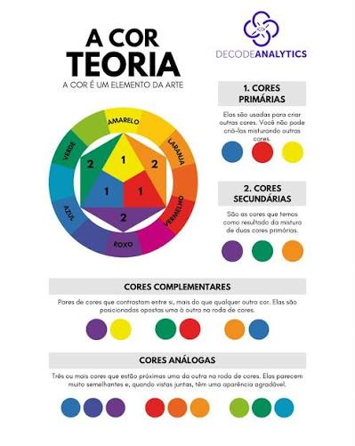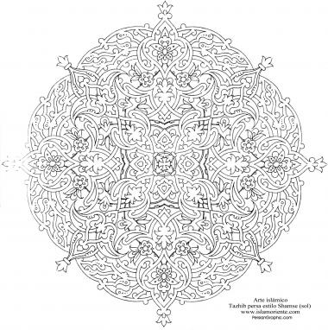

MATERIAIS: Folha (fornecida pela escola), Lápis de cor
DATA DE REALIZAÇÃO: 01/10 (6°A) E 02/10 (6°B)
DATA DE ENTREGA: 08/10 E 09/10

